Temat: Rozbiory na płótnach malarskich. (24 marca 2020 r.)
1.Obejrzyj materiały na podanej stronie internetowej.
http://wlaczpolske.pl/index.php?etap=10&i=1182
2. Przeczytaj opis obrazu zamieszczony pod spodem. Będzie Ci łatwiej zrozumieć wymowę dzieła malarskiego.
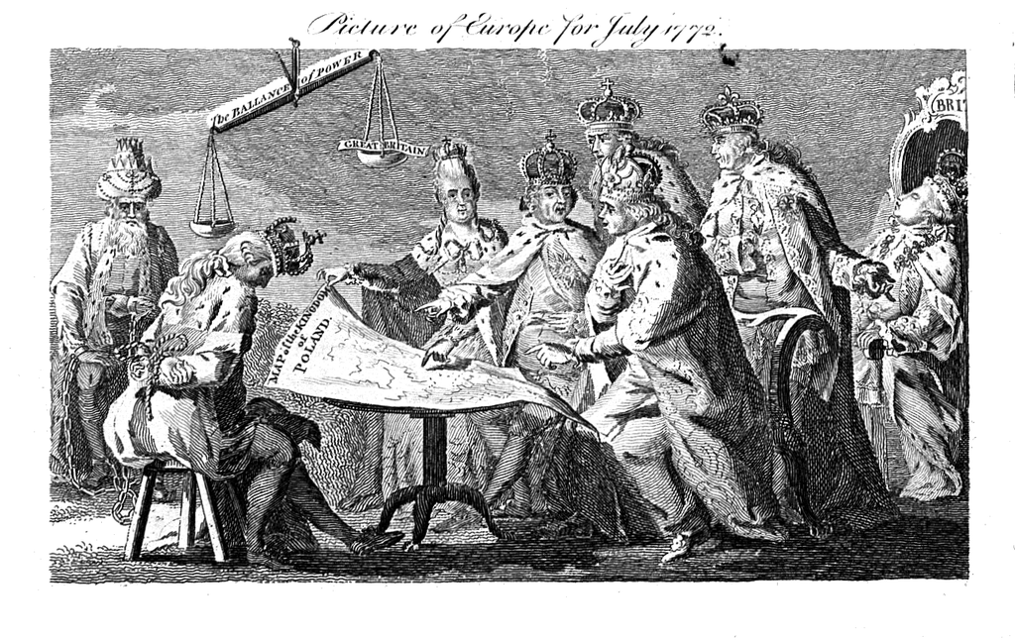
Akwaforta przedstawia osiem osób zgromadzonych wokół stołu na którym leży mapa Rzeczypospolitej Obojga Narodów. Caryca Rosji Katarzyna II, król Prus Fryderyk II i święty cesarz rzymski Józef II siedzą przy mapie, wskazując palcami ziemie Rzeczypospolitej które chcą zagarnąć. Za trojgiem zaborców stoją król Hiszpanii Karol III i król Francji Ludwik XV którzy biernie się temu przyglądają. Jeszcze mniejsze zainteresowanie wydarzeniem wyraża siedzący za nimi król Wielkiej Brytanii i Irlandii Jerzy III który śpi na swoim tronie^{[1]}.
Po lewej stronie akwaforty, naprzeciwko trojga zaborców siedzi król Polski i wielki książę litewski Stanisław II August ze złamaną koroną na spuszczonej głowie i z rękami związanymi z tyłu sznurem, co ma podkreślać bezsilność ostatniego władcy Rzeczypospolitej Obojga Narodów wobec gwałtu dokonywanego na Ojczyźnie. Za polskim władcą siedzi brodaty mężczyzna w turbanie skuty łańcuchami, który patrzy ze smutkiem na Stanisława Augusta; prawdopodobnie to sułtan Imperium Osmańskiego.
Nad stołem wisi waga szalkowa „The Ballance of Power” (Równowaga sił). Na lżejszej prawej szali znajduje się „Wielka Brytania”, co ma odzwierciedlać niewielki wpływ brytyjskiego monarchy na sprawy ówczesnej Europy, co anonimowy autor dobrze oddał na swojej akwaforcie^{[1]}.
Żródło: https://pl.wikipedia.org/wiki/Rzeczpospolita_Obojga_Narod%C3%B3w
3. Wykonaj pisemnie w zeszycie ćwiczenia do źródła 1 i źródła 5. (możesz też korzystać z mapy ma str. 160 i opisu obrazy na str.161)
4. A teraz usiądź wygodnie i wysłuchaj piosenki Jacka Kaczmarskiego „Rejtan, czyli raport ambasadora” http://www.youtube.com/watch?v=pe6mqxaclyI
Temat: Kultura polskiego oświecenia. (27 marca 2020 r.)
1. Wejdź na stronę https://www.gov.pl/web/zdalnelekcje/przedmioty5 i w zakładkę historia
2. Z lekcji Czasy stanisławowskie wejdź w Materiał ze Scholarisa (prezentacja multimedialna)
3. Następnie z lekcji Kultura Oświecenia w Polsce również wejdź w Materiał ze Scholarisa, w nim w punkt Oświecenie w Rzeczypospolitej i wysłuchaj krótkich opowieści.
Jeśli masz problem z Internetem, nie martw się, możesz skorzystać z podręcznika str.163-164.
4. Notatka:
1. Przedstawiciele oświecenia:
* Ignacy Krasicki-autor bajek i satyr
* Wojciech Bogusławski- aktor i autor sztuk teatralnych
* Hugo Kołłątaj- polityk i pisarz
*Canaletto- zwany malarzem Warszawy
* Marcello Bacciarelli (czytaj: Marcello baczjarelli)-malarz
2. Zasługi króla Stanisława Augusta Poniatowskiego dla kultury polskiej:
a) założenie Szkoły Rycerskiej
b)……………………………………………………………………………………..
c)……………………………………………………………………………………….
d)……………………………………………………………………………………..
e)…………………………………………………………………………………….
f)……………………………………………………………………………………..
5 podpunktów uzupełnij na podstawie zdobytych wiadomości.

